Написать калькулятор с возможностью настройки (через контекстное меню) шрифта всех кнопок (индивидуально) и статика вывода результата. Пример внешнего вида приложения на картинке

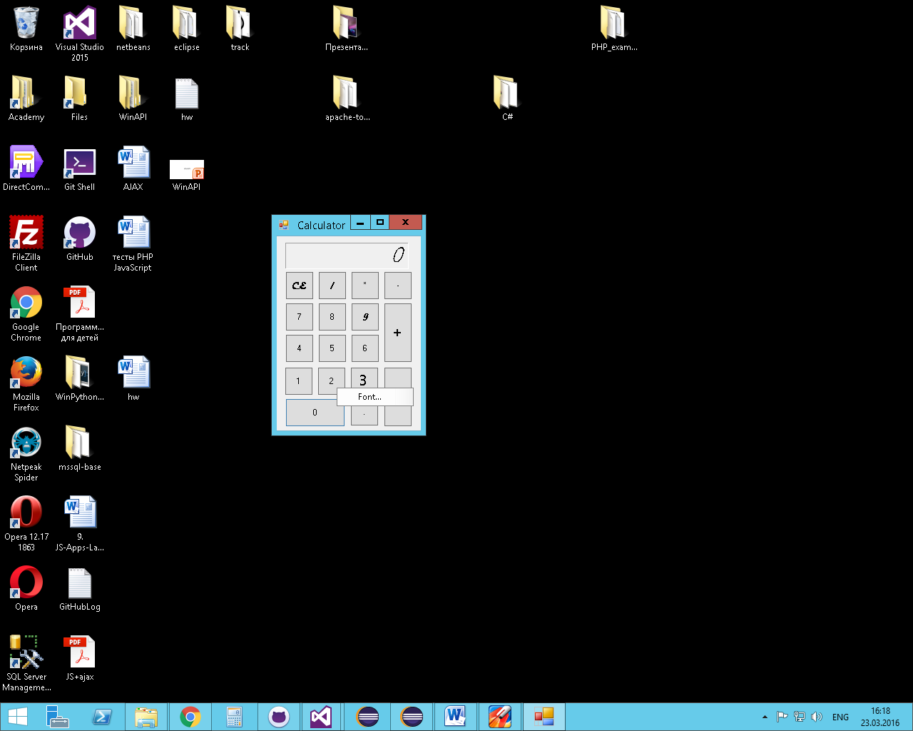

Приложение должно выполнять функции калькулятора (считать)